1. 打开MBATiKu.xls，修改里面的内容，注意不要修改第一行的内容

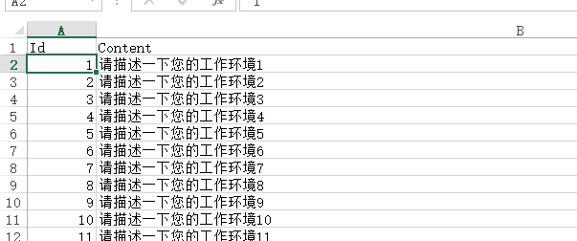

格式：A列的内容为数字，自增，不重复，B列的内容为题干部分

不需要的行请删除即可

修改完成后，用任意方式放到手机存储上的任意目录中

1. 安装App，打开App，允许App访问手机上的文件，此时显示如下界面

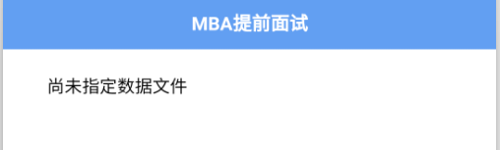

点击右下角的菜单按钮

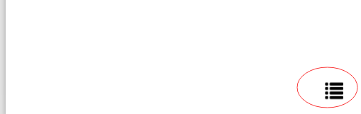

显示如下界面

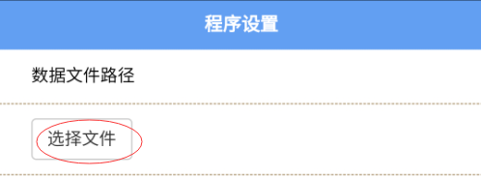

点击按钮选择文件，浏览文件，找到第2步的Excel文件，点击即可

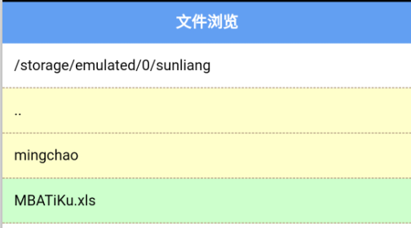

点击Excel文件后，显示如下界面

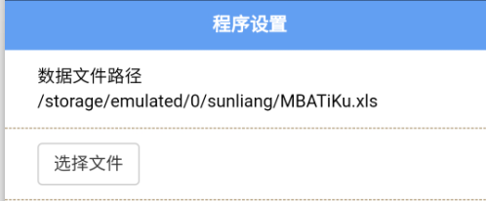

退出程序，重新打开，显示如下界面

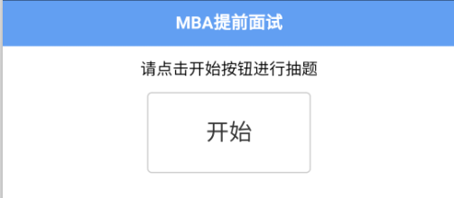

1. 点击开始按钮，界面数字变化，显示如下界面

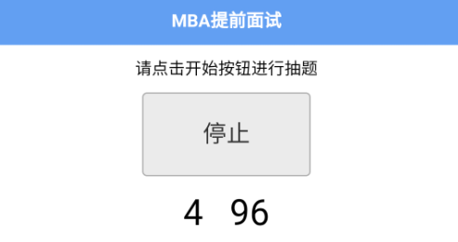

点击按钮停止，显示如下界面

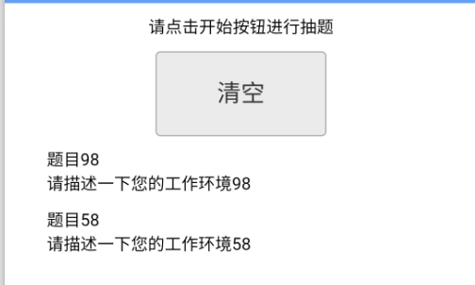

学生回答完成后，点击按钮清空界面内容，等待下一位同学面试即可